Общепринятые нормативы потребления воды в быту

Каждый месяц любая семья сталкивается с необходимостью выделять часть своего бюджета на оплату обязательных расходов, связанных с проживанием в квартире, и погашает счета по отоплению, электрике и так далее. По статистике третье место этого списка занимают траты, связанные с использованием воды для бытовых нужд.
Общепринятыми нормативами считаются следующие показатели, принятые за основу в большинстве регионов:
Объем воды для приготовления пищи и связанные с этим затраты на одну персону – 4 литра.
Гигиенические потребности, включая чистку зубов, мытье рук требуют расхода 6-8 литров в сутки.
Мытье посуды нуждается в объеме от 7 до 12 литров воды в сутки для одного человека.
Если дом оснащен ванной, то объем расходуемой воды составит 250 литров на одного человека.
При наличии душа этот показатель колеблется из расчета 15-20 литров в минуту. То есть, для непродолжительного мыться норма расхода воды составит до 200 литров в сутки.
На ополаскивание унитаза уходит до 15 литров.
Стирка – для ее проведения необходимо, согласно нормативам, около 100литров воды.
Если следовать общепринятым нормам потребления воды, то на нашу семью, состоящую из трех человек, потребуется примерно 22 227,0 литров воды в месяц!

Наш друг Теплосветик
даёт всем совет:

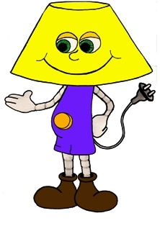

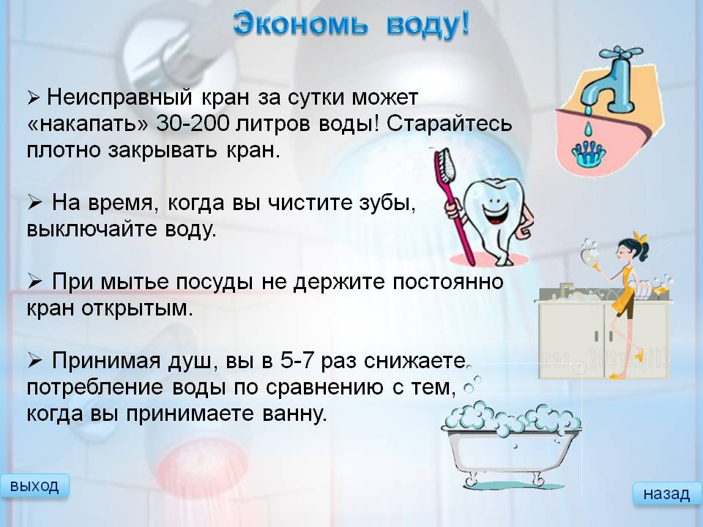
Государственное учреждение образования «Ясли – сад № 18
г. Гомеля»

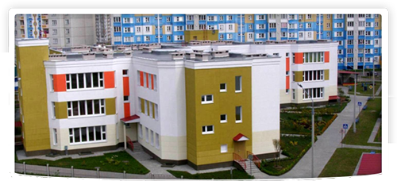

Вода – это жизнь!

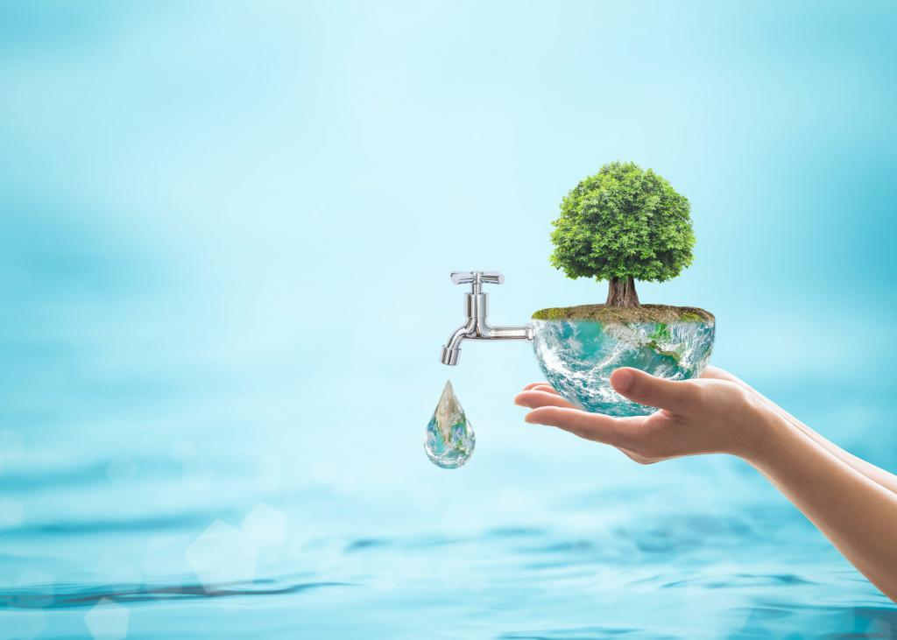
ВОДА – ЭТО ЖИЗНЬ!
22 марта всемирный день воды.
Цель праздника проста: чтобы вся планета вспомнила важность воды для нашего существования и что ее необходимо беречь.

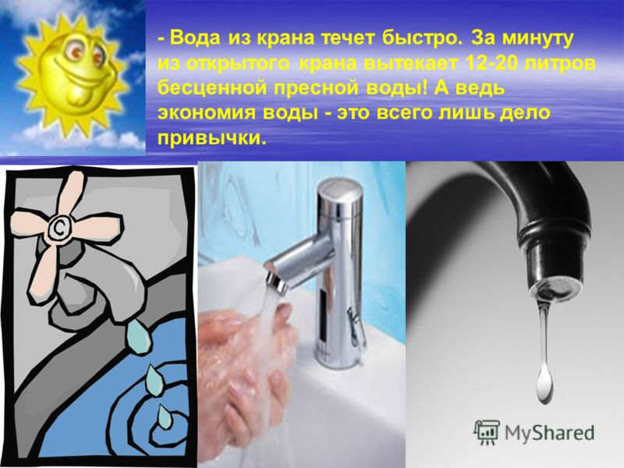

А ЗНАЕТЕ ЛИ ВЫ……
Что ставшие для нас привычными напитки делают только хуже нашему организму, и зачастую наше тело страдает от жажды. Так, в любимых лимонадах содержится очень много сахара, и организм воспринимает их как пищу, а не жидкость, поэтому не использует в важных процессах, а выводит их без задержки. Чай и кофе абсорбируются в организме и, наоборот, связывают воду в наших клетках, нарушая ее циркуляцию в теле. Только чистая вода является настоящим транспортом веществ в нашем организме. Благодаря ей, полезные элементы разносятся по всему телу, наполняя его витаминами и микроэлементами. Вода также выводит из клеток токсины и вредные вещества. Употребляя достаточное количество воды и витаминов, вы всегда будете здоровыми и красивыми. Без нее с вами произойдет обратное. Ваш организм недополучит витаминов, и из-за этого вы будете становиться слабее. Разрушится иммунитет, и нарушится обмен веществ. Кости ослабнут, кожа высохнет и потеряет упругость. Увы, но без воды наш организм не сможет быть здоровым и долго существовать, поэтому старайтесь пить как можно больше и приучать к этому своих детей с раннего возраста.
ПРОЧТИТЕ ДЕТЯМ

Ручки грязные - это не беда!
Водичка их отмоет на раз и два!
Мамочка уборку затеяла с утра,
Тазик приготовила и губку для мытья.
Вместе поспешили мы к кранику с водой,
Но не течет водица.
Ах, может, где-то сбой?
Нет, это не авария.
И не прорыв трубы.
Запасы истощились,
Не миновать беды.
В фонтане не попрыгаем,
Не сходим в аквапарк.
И пить нам будет нечего,
Земля погибнет так.
…………………………..
Я и туча, и туман,
И ручей, и океан,
И летаю, и бегу,
И стеклянной быть могу!
(Вода)
………………………………


